1.

sa modificati metoda in asa fel ca ea sa primeasca si un int care va fi indexul de la care sa inceapa sa schimbe stringul. De exemplu:

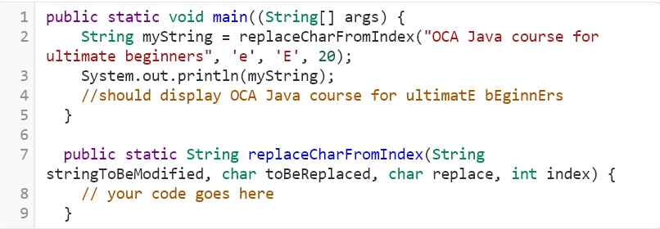

2.

inca un exercitiu: Modificati metoda din clasa in asa fel ca ea sa primeasca un counter care indica cite ocurente a char-ului \*toBeReplaced\* sa fie schimbate cu char-ul \*replace\*

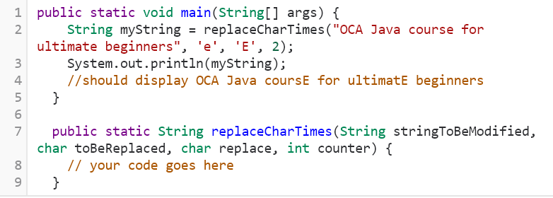

3.

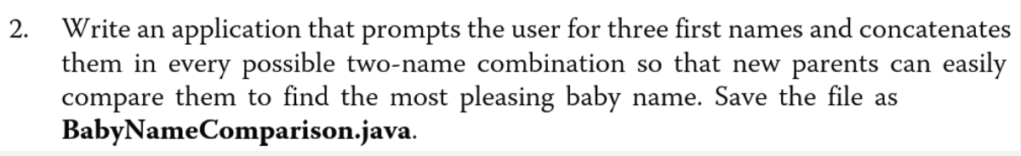

4.

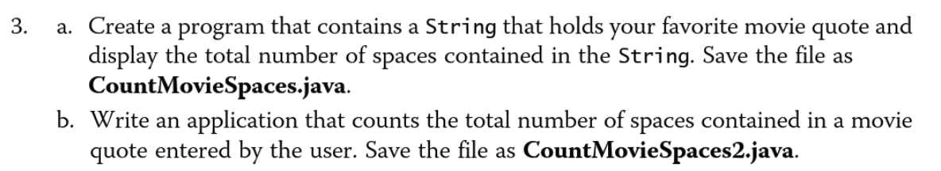

5.

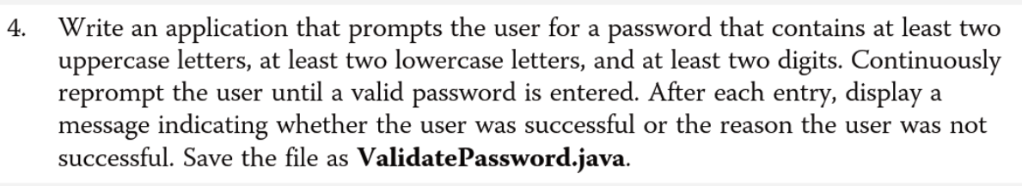

6.

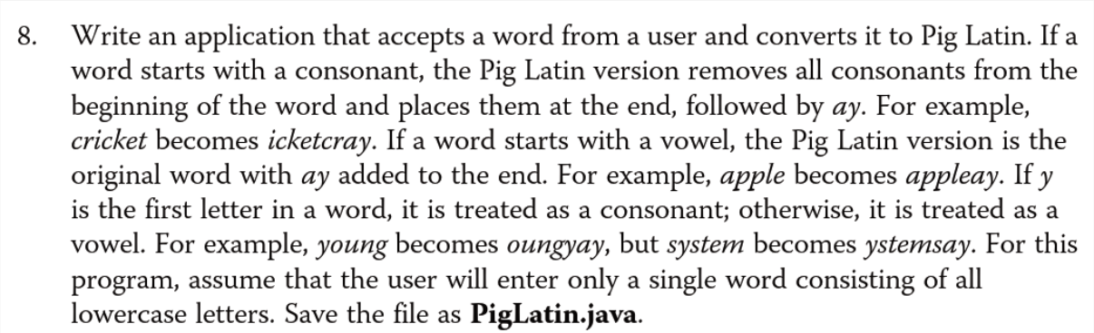

7.

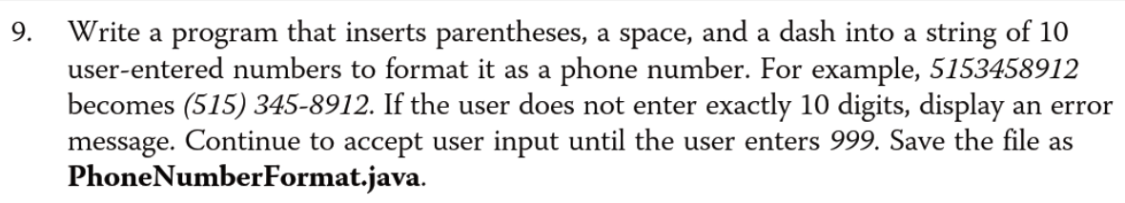

8.

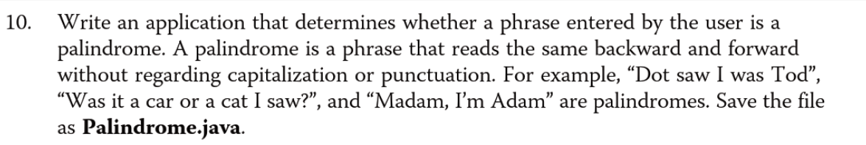

9.

